PC11 Doc. 24.3
CONVENCIÓN SOBRE EL COMERCIO INTERNACIONAL DE ESPECIES
AMENAZADAS DE FAUNA Y FLORA SILVESTRES
____________
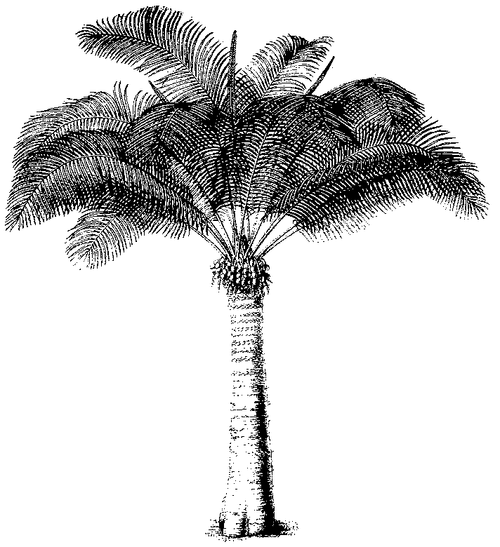
Undécima reunión del Comité de Flora
Langkawi (Malasia), 3-7 de septiembre de 2001
Otras cuestiones
Anotación a Cistanche deserticola
1. En su 11a. reunión, la Conferencia de las Partes aprobó una propuesta de incluir la Cistanche deserticola en el Apéndice II con la anotación “Partes y derivados amparados: raíces enteras y en rodajas y partes de raíces, excluidas las partes o derivados manufacturados como polvos, pastillas, extractos, tónicos, tés y otros preparados”.

2. No se tomó nota durante la reunión, ni inmediatamente después, de que la anotación era incorrecta, ya que la Cistanche deserticola es un parásito y que no tiene raíces!
3. Las partes que se comercializan son las inflorescencias no desarrolladas, secas o frescas, que se recogen cuando todavía se encuentran bajo la tierra, y eso explica la referencia a “raíces”.
4. Está claro que la intención del autor de la propuesta era que sólo se reglamentara el comercio de estas inflorescencias, y que todos los productos manufacturados quedaran exonerados de los controles de la CITES.
5. La Secretaría tiene la intención de preparar una Notificación a las Partes sobre el tema, y cooperará con China en la elaboración de una propuesta de enmienda a fin de corregir la anotación actual.

